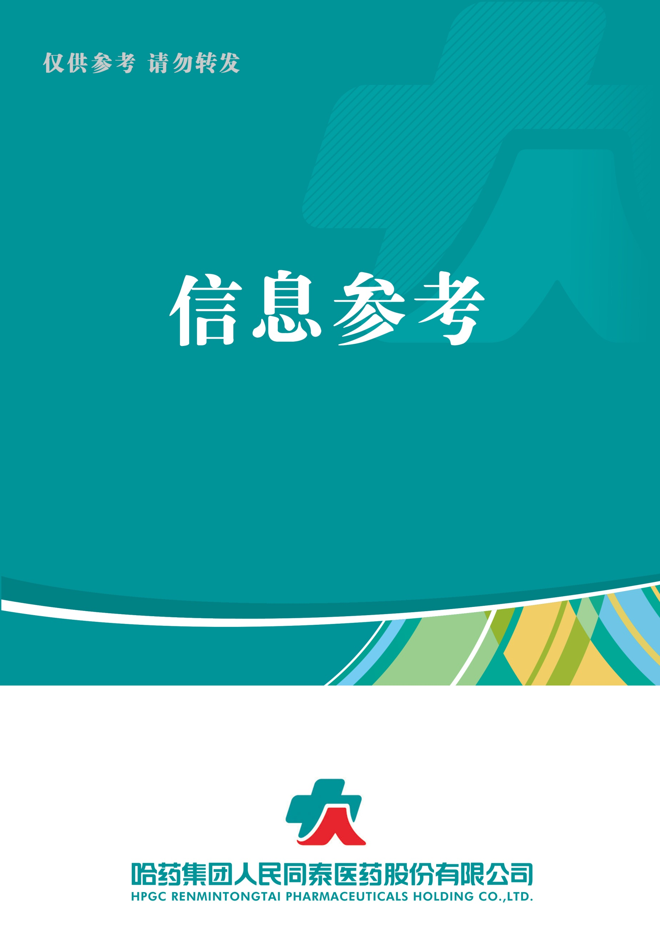

（2021年第2期） 2021年2月25日

目录

（2月第2期）

1.收藏！2021年医疗保障工作要点

2.中康CMH | 冰火两重天——栉风沐雨中毅行的药品零售市场解读

3.重磅！这500个药品或将进行带量采购！

4.事关所有药店！我国首部医保监管条例正式发布，五一起施行！

5. 连下两城！邮政再开药店

2021.2.25

总 编 朱卫东副总编 李厚佳 责任编辑彭宇飞

信息01 | 收藏！2021年医疗保障工作要点
发布时间 | 2021-02-21 | 信息来源 | 药闻康策
信息提供 | 运营管理部 | 信息确认 | 彭宇飞
确认结果 | 来源：药闻康策
关键词 | 医疗保障 改革 管理 要点
内容概要 | 2021年2月5日，国家医疗保障局印发《2021年医疗保障工作要点》，对今年的各项医疗保障工作进行部署。重点内容如下：  •建立健全待遇保障政策  •建立健全基金监管长效机制  •常态制度化实施药品耗材集中招标采购  •深化医药服务价格改革  •深化医保支付方式改革  •推进医保目录科学规范管理  •提高医保公共管理服务效能  •加强基础建设  附件1: 收藏！2021年医疗保障工作要点

信息02 | 中康CMH | 冰火两重天——栉风沐雨中毅行的药品零售市场解读
发布时间 | 2021-02-08 |  | 信息来源 | 中康CMH 第一药店财智
信息提供 | 运营管理部 |  | 信息确认 | 彭宇飞
确认结果 | 来源：中康CMH 第一药店财智
关键词 | 药品 零售市场 销售 终端
内容概要 | 2020年，一方面，医药行业首次出现接近10%的市场下降幅度。另一方面，虽然疫情肆虐，我国医药行业的发展并未因此而中断，尤其是在创新药方面，再创新高。在行业大背景下，药品零售市场也出现了明显的分化，全文通过对中国药品终端市场解构、全国零售终端销售规模（亿元）及同比增速百分比、全国O2O渠道、集采影响、DTP药房等方面的分析对药品零售市场进行深度解读。  附件2：中康CMH | 冰火两重天——栉风沐雨中毅行的药品零售市场解读
信息03 | 重磅！这500个药品或将进行带量采购！
发布时间 | 2021-02-08 | 信息来源 |  | 药闻康策
信息提供 | 运营管理部 | 信息确认 |  | 彭宇飞
确认结果 | 来源：药闻康策
关键词 | 集采 药品 目录
内容概要 | 药闻康策基于网络流传版本、最新一致性评价过评情况、国家医保局相关政策，整理了一份近三年内或将进行带量采购的500个药品汇总表。  附件3：重磅！这500个药品或将进行带量采购！
信息04 | 事关所有药店！我国首部医保监管条例正式发布，五一起施行！
发布时间 | 2021-02-19 | 信息来源 |  | 第一药店财智
信息提供 | 运营管理部 | 信息确认 |  | 彭宇飞
确认结果 | 来源：第一药店财智
关键词 药政重点 二票制 | 医保 首部 监管条例
内容概要 | 2月19日，《医疗保障基金使用监督管理条例》（简称《条例》）正式发布。  据中华人民共和国国务院令（第735号），《医疗保障基金使用监督管理条例》已经2020年12月9日国务院第117次常务会议通过，现予公布，自2021年5月1日起施行。  对于定点药店而言，最受关注的《条例》中涉及定点医药机构的内容文章中给予解读并附《条例》全文。  附件4：事关所有药店！我国首部医保监管条例正式发布，五一起施行！
信息05 | 连下两城！邮政再开药店
发布时间 | 2021-02-22 | 信息来源 | 第一药店财智
信息提供 | 运营管理部 | 信息确认 | 彭宇飞
确认结果 | 来源：第一药店财智
关键词 | 跨界 合作 互利共赢 模式
内容概要 | 近日，陕西省首家邮政怡康便民服务药店西安科技路店开业。  首家邮政怡康便民服务药店的开业，是在陕西邮政与怡康医药连锁有限责任公司战略合作协议指导下，双方跨界合作、携手共赢市场的开端。  此外，1月30日，老百姓大药房天津市河北区大江路店——津邮002店开业，这是天津邮政与老百姓大药房开展医药合作，在天津成立的第2家邮政便民药店。  合作开展后，老百姓大药房将对邮政客户等进行线上直播健康讲座、线上问诊等服务；线下设立门店邮政服务专区等业务，通过线上线下相结合的方式，全方位、多层次深化合作。  附件5:连下两城！邮政再开药店

附件1

收藏！2021年医疗保障工作要点

药闻康策 2021-02-21

近日，业内流传《2021年医疗保障工作要点》（以下简称《工作要点》），对今年的各项医疗保障工作进行部署。重点内容如下：
建立健全待遇保障政策
《工作要点》提到，要出台《关于健全重特大疾病医疗保险和救助制度的意见》，推动完善统一规范的医疗救助制度。出台《关于建立健全职工基本医疗保险门诊共济保障机制的指导意见》，增强门诊共济保障功能。推动落实《关于建立医疗保障待遇清单制度的意见》，规范决策权限，逐步清理规范与清单不相符的政策措施。据悉目前医保局已制定2020版医疗保障待遇清单，规定六项不予报销项目：1.应当从工伤保险基金中支付的；2.应当由第三人负担的；3.应当由公共卫生负担的；4.在境外就医的；5.体育健身、养生保健消费、健康体检；6.国家规定的基本医疗保险基金不予支付的其他费用。
建立健全基金监管长效机制
《工作要点》要求，开展欺诈骗保专项整治。6月底前完成存量问题“清零”行动任务。优化完善智能监管子系统，加快推进“两试点一示范”试点。据悉，今日国务院发布《医疗保障基金使用监督管理条例》。
常态制度化实施药品耗材集中招标采购
《工作要点》强调，要常态化制度化开展药品耗材集中带量采购。（据文件要求，将于今年开展第五批国家带量采购工作）。探索构建联盟采购机制，扩大药品集采。完善省级平台阳光挂网采购制度，规范挂网撤网规则，促进信息联动，逐步实现公立医疗机构全部从省级平台采购所需的药品和医用耗材。
深化医药服务价格改革
《工作要点》表示，将遴选部分试点城市，稳妥有序开展深化医疗服务价格改革试点。落实医疗服务价格动态调整政策，完善器官移植手术价格机制。制定药品价格管理办法，强化药品价格常态化监管。做实做细医药价格和招采信用评价制度，实现全国医药企业守信承诺基本覆盖，以给予回扣、违法涨价为重点，产生一批取得治理实效的典型范本。
深化医保支付方式改革
完善总额预算管理，积极推进区域点数法总额预算和按病种分值(DIP)付费试点，继续抓好按疾病诊断相关分组(DRG)付费国家试点，2021年底前试点城市进入实际付费。同时落实《医疗机构医疗保障定点管理暂行办法》《零售药店医疗保障定点管理暂行办法》，完善医保定点协议管理。也在《工作要点》中重点提及。
推进医保目录科学规范管理
《工作要点》还提到，将开展2021年度药品目录动态调整。做好省级增补药品目录的清理消化，确保到2022年实现药品目录全国基本统一。制定医保药品支付标准，逐步推动医保目录管理与医保支付标准相衔接。研究完善医疗服务项目医保支付政策。研究完善特殊罕见病用药保障机制。
提高医保公共管理服务效能
《工作要点》表明，全面落实《全国医疗保障政务服务事项清单》，启动实施服务示范工程，优化公共服务，提高适老化水平。提升线上线下一体化服务能力，完善异地就医结算，基本实现关系转移接续、异地就医备案和门诊费用跨省直接结算等高频政务服务事项“跨省通办”。
加强基础建设
《工作要点》提及，编制实施“十四五”全民医疗保障规划。加强医保信息化与标准化建设，全面推行15项医保信息业务编码标准的落地使用，实现全国医保系统和各业务环节的“一码通”，基本建成全国统一的医保信息平台。全面推广应用医保电子凭证。加强网络安全管理，规范数据管理和应用权限，出台数据安全管理办法。

附件2

中康CMH | 冰火两重天——栉风沐雨中毅行的药品零售市场解读

原创 中康CMH 第一药店财智 2021-02-08

2020年注定是不平凡的，对于医药市场而言，在集采和疫情的双重影响下，2020年也注定成为行业的一个重要分水岭。这一年，无论是连锁企业，还是制药企业，都在栉风沐雨、披荆斩棘中艰辛前进。
一方面，医药行业首次出现接近10%的市场下降幅度。年初，在疫情冲击下，社会仿佛被按下了暂停键，医护人员大量被抽调到抗疫一线，很多医院被迫关门，暂停诊疗服务，医疗机构门、急诊总量大幅度减少；药店零售行业也先后经历了抗疫药品和防疫物资抢购潮，感冒、退热、抗生素和止咳等药品的限售令和新一轮集采带来价格冲击。
另一方面，虽然疫情肆虐，我国医药行业的发展并未因此而中断，尤其是在创新药方面，再创新高。截至12月20日，共有164个中国1类新药，以首次注册申报IND状态获得我国CDE承办，达到近几年的最高水平。截至12月6日，有超过40个新药在中国大陆获批上市，此外，还有近30个药品获批新适应症。其中，不乏恩沙替尼、泽布替尼、奥布替尼、泰它西普等潜在重磅新药。在腾笼换鸟的医保政策指引下，创新药纳入医保的效率大大提升，2020年国家医保目录收载药品2,800种，本次目录调整，调出29种，新调进119种。谈判成功的药品，平均降价50.64%。创新药在医保的加持下，商业化进程大大加快，相信不久的将来，中国也将涌现出一批年销售金额超过10亿美元的重磅新药产品。
在这样的行业大背景下，药品零售市场也出现了明显的分化，一般OTC品类普遍销售下降，防疫产品和创新药成为驱动行业增长的主动力。

中国药品终端市场标内和非标市场比例6：4
根据中康CMH的模型测算，2019年，全国药品终端市场1.94万亿元（以零售价计算），药品占全国卫生总费用的比例首次下降到30%以内。其中，标内市场11,788亿元，占60.8%，非招标市场7,693亿元，占39.2%。

疫情影响下市场跌宕，
下半年全国药店零售市场表现日趋稳健
一季度受疫情影响，全国GDP增速下降6.8%，二季度以后逐步回升。而药品零售行业在防疫物资和药品供应方面起到很好的作用，1月份口罩、消杀及相关抗疫药品销售激增，2-3月以后随着退热、止咳、感冒多个品类禁售、限售，零售端销售明显回落，三、四季度，随着疫情的逐步受控和居民日常生活趋于正常，各类用药销售亦趋于稳健增长。
图2：全国零售终端销售规模（亿元）及同比增速%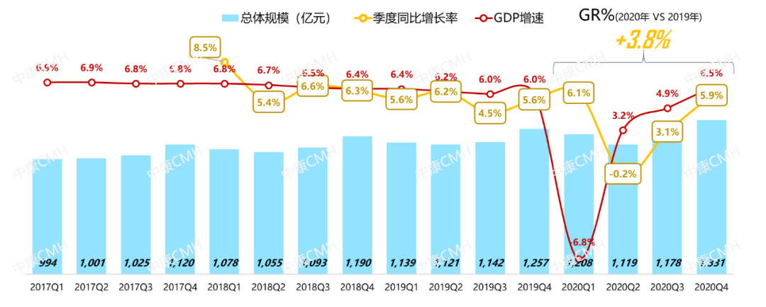数据来源：中康CMH

头部连锁依托门店数驱动增长，
并购趋于理性
以四大上市连锁药店为例，2020年前三季度保持高速增长，营收增长率均在20%-30%。将营收增长率影响因素进行拆解，单店增长率相对稳定，因而四大连锁药店的高增速主要来源于门店数量的增长。另外，2020年上市的健之佳公告书显示，健之佳2020年前三季度，销售额达到31.86亿元，同比增长27.34%。
图表3：四大上市连锁药店营业表现及门店情况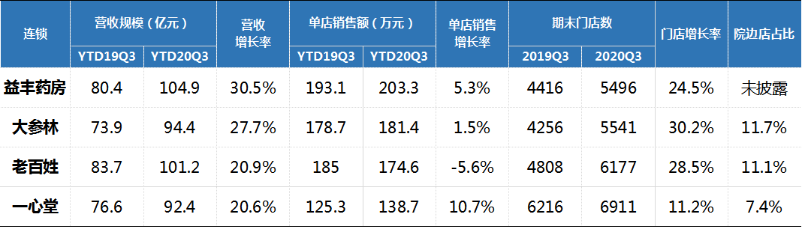数据来源：连锁年报季报
四大连锁新增门店构成中，并购门店的占比明显下降，更多新增门店主要来自于自建或加盟。四大连锁并购的动作有所缓和，相比往年对于并购行为也更加理性。2020年由于疫情影响铺租下行，也降低了开店的成本，因而自建门店占比更高。
图4： 并购门店占新增门店占比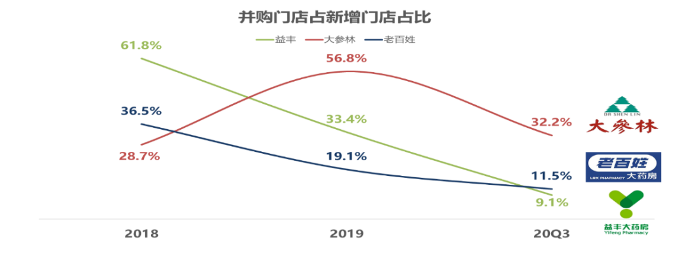 数据来源：连锁年报季报
医药O2O快速崛起，平台跑马圈地
疫情的社交隔离引发线上购药的快速发展，而药品作为时效性需求极强的特殊商品，疫情对医药O2O的发展起到催化作用。通过对多个O2O平台和线上头部连锁的访谈，预计2020年全年药品O2O渠道规模达到90亿元，约占药店零售总额的2%，其中，美团占到O2O渠道近6成的销售占比。中康CMH监测的线上数据显示，美团和饿了么等O2O平台线上门店数量以每季度20%以上的速度持续增加，平台跑马圈地势必深远影响药品零售市场格局。
图5：全国O2O渠道预计规模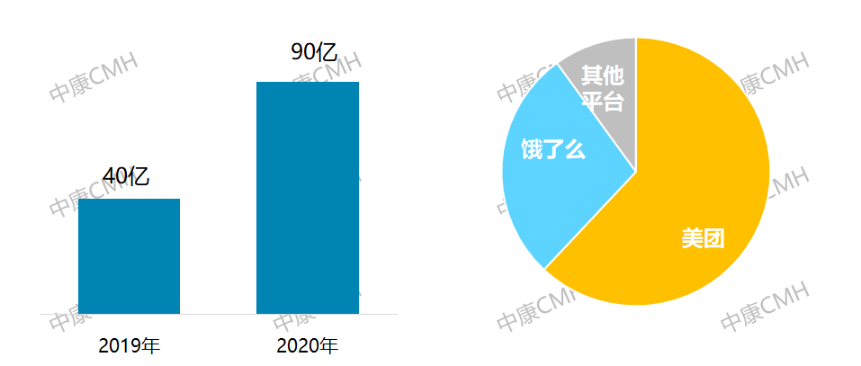数据来源：中康CMH
而对于连锁而言，拥抱线上势在必行。在B2C渠道与平台直营店难以抗衡，越来越多的连锁将目光锁定O2O渠道，以期发挥自身门店触达半径的“近战优势”。
但在O2O渠道，连锁同样面临进退维谷的局面——根据对多家连锁的走访结果，目前连锁虽然意识到年轻消费者线上买药是趋势，也会产生增量，但公域O2O上主动权的丧失使得部分连锁对O2O越来越抵触：
▷利润较低且连锁药店在佣金费用方面基本没有议价权，处于被动的一方。
O2O渠道零售药店需向平台缴纳10%-15%的佣金及最低4元的服务费，且担心平台的佣金费用将来会提升。当销售客单价毛利低于缴纳的服务费及佣金时，该成单交易是亏损的。
▷无法获取用户信息，无法形成“私域流量”
美团、饿了么等平台提供给药店的号码为虚拟号码，24小时时效，用户信息无法打通用户数据库，难以充分利用用户信息做长期的会员服务。
▷O2O以消费者所在地定位推荐附近药店
连锁药店无法通过药店装潢、产品陈列及服务等吸引消费者，O2O线上药店商品陈列基本一致。
▷消费者倾向选择品牌知名度高及价格低的产品，终端拦截难度大
相同的产品，消费者可以货比三家，选择价格最优惠的门店。价格成为连锁在O2O渠道竞争的主要利器，为了吸客而开展大力度的补贴，往往赔本赚吆喝，但作为兵家必争之地，又不得不参与，是连锁均面临的困境。
集采+疫情双因素下，药品总体增长停滞，
保健品进一步下滑，医疗器械类和生物制品高速增长成零售增长引擎
2020年零售药店药品的市场份额占73.2%，相较2019年占比回落2.4%。疫情使得药店的生意结构也发生了变化——
▷化学药：作为第一大类，2020年增长1.5%。受到集采影响，一方面众多外企原研产品重视并发力院外市场，另一方面，集采品种在零售端也有明显降价趋势，两种趋势抵消下，化学药在全年处于低增长；
▷中成药：在2020年下滑4.4%，疫情前期的止咳、感冒、退热药禁售，疫情后期口罩和居家隔离带来的上呼吸道感染减少，相应品类销售下滑。感冒药、止咳药、咽喉用药中，中成药的占比分别达到70%、90%、90%以上，因而受冲击亦最明显；
▷保健品：疫情下，门店的促销和活动均有所减少，而依托门店活动驱动增长的保健品和中成药补益类受到的影响较大，下滑明显；
▷医疗器械：在包括口罩、体温计、额温枪等和防疫相关物资需求和供给驱动下，医疗器械品类同比增速高达104.6%，一定程度上弥补了中成药和保健品销售下降带来的影响。
▷生物制品：以代表性的PD-1/PD-L1来看，PD-1/PD-L1在医院端和零售端均呈现高速增长，其中零售端销售规模略高于医院端。主要是DTP药房和院边店承接了此类品种大部分的销售机会。
图6：全国零售药店大类分类销售概况（2020年 vs. 2019年）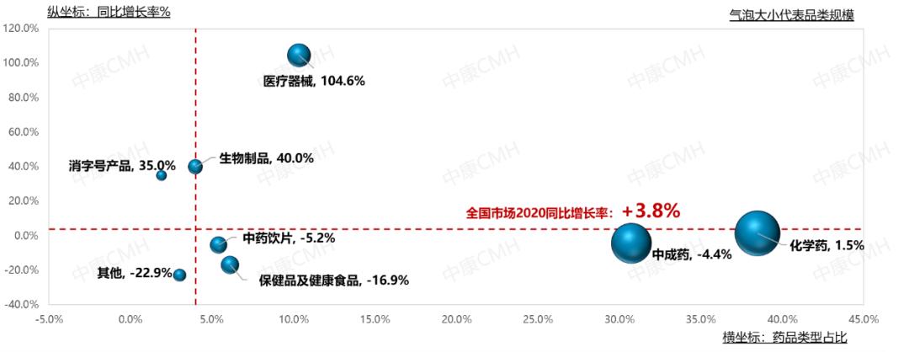 数据来源：中康CMH
从品类维度，慢病用药如心脑血管疾病用药（+6%）、高血压用药（+6%）等均有稳健表现，而常规用药品类中，感冒/清热类（-1%）、止咳祛痰类（-24%）、解热镇痛类（-8%）、口腔咽喉类（-6%）均受疫情冲击较大，胃肠道疾病用药（+4%）受疫情影响较小。
肿瘤治疗药物及免疫抑制剂（+40%），增速高于药品市场整体，引领品类正向增长。
图7: 全国-药品市场-零售药店-Top20分类销售概况(2020年 vs. 2019年)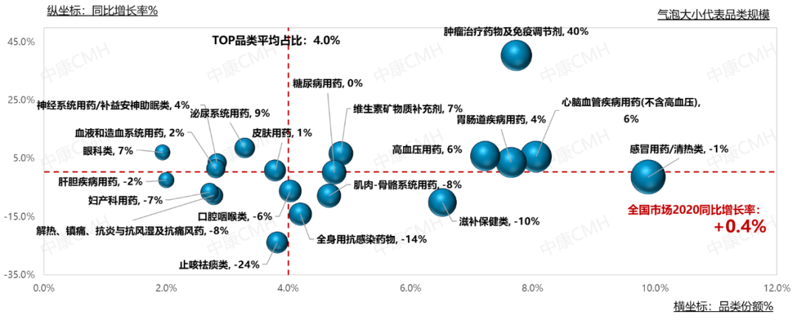 数据来源：中康CMH
百舸争流，处方药龙头企业加速奔跑
▷处方药市场，大部分头部企业在零售保持良好增长态势，阿斯利康继续引领行业加速奔跑，晖致、拜耳、诺华、默沙东均保持高速增长；同时，少数集采品种占比较大的企业，受带量采购影响呈现负增长。
▷OTC市场，大部分企业受疫情影响出现下滑，特别是感冒、止咳、退热、滋补保健品类占比较高的企业受到冲击更大。其中以岭药业由于连花清瘟的刺激，在零售终端的销售有明显拉升。
图表8：TOP集团表现
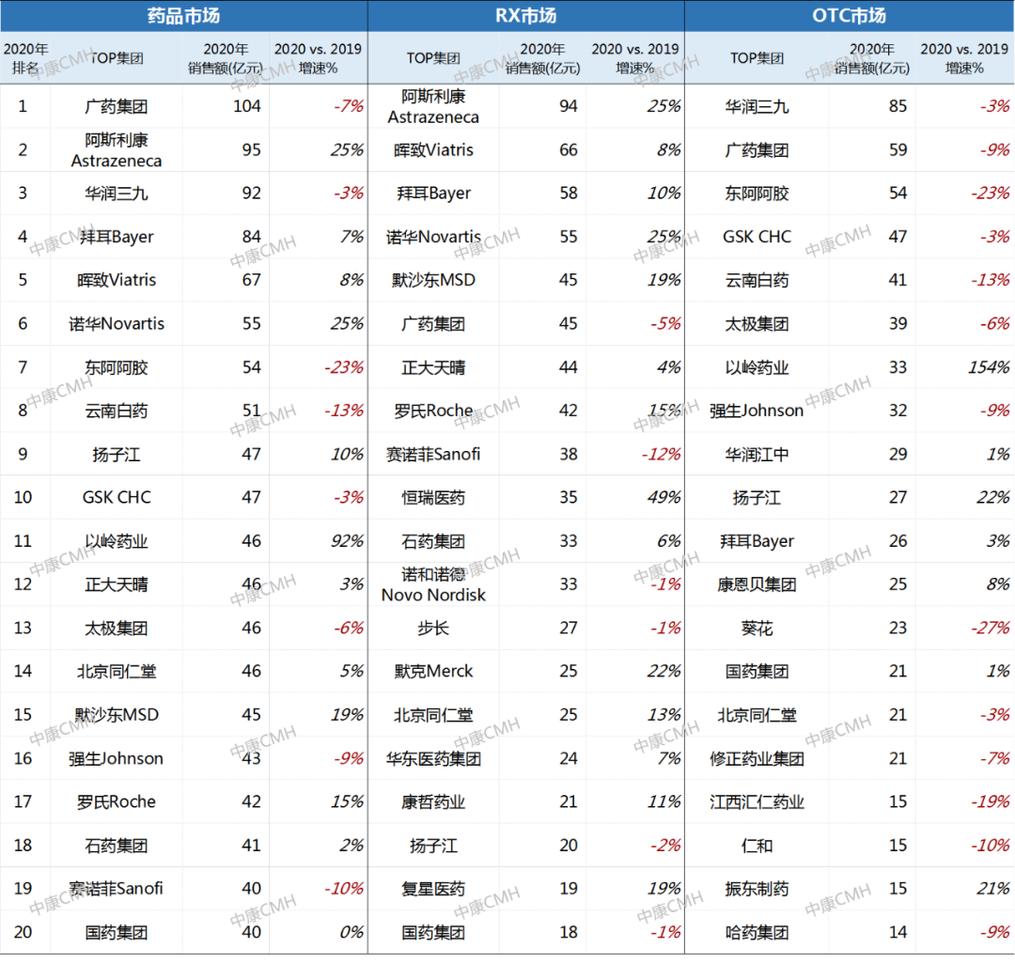数据来源：中康CMH
从品牌看，金戈登顶零售处方药市场第一名，保持双位数增长，立普妥、万艾可保持稳健增长。而从OTC市场看，补益类产品，维矿类产品同样受制于疫情期间线下门店活动开展限制，在线下零售端规模下滑，销售往线上B2C渠道转移；同时，除抗疫产品如连花清瘟高速增长外，感冒、止咳头部品牌受疫情影响出现下滑。
图表9：TOP品牌表现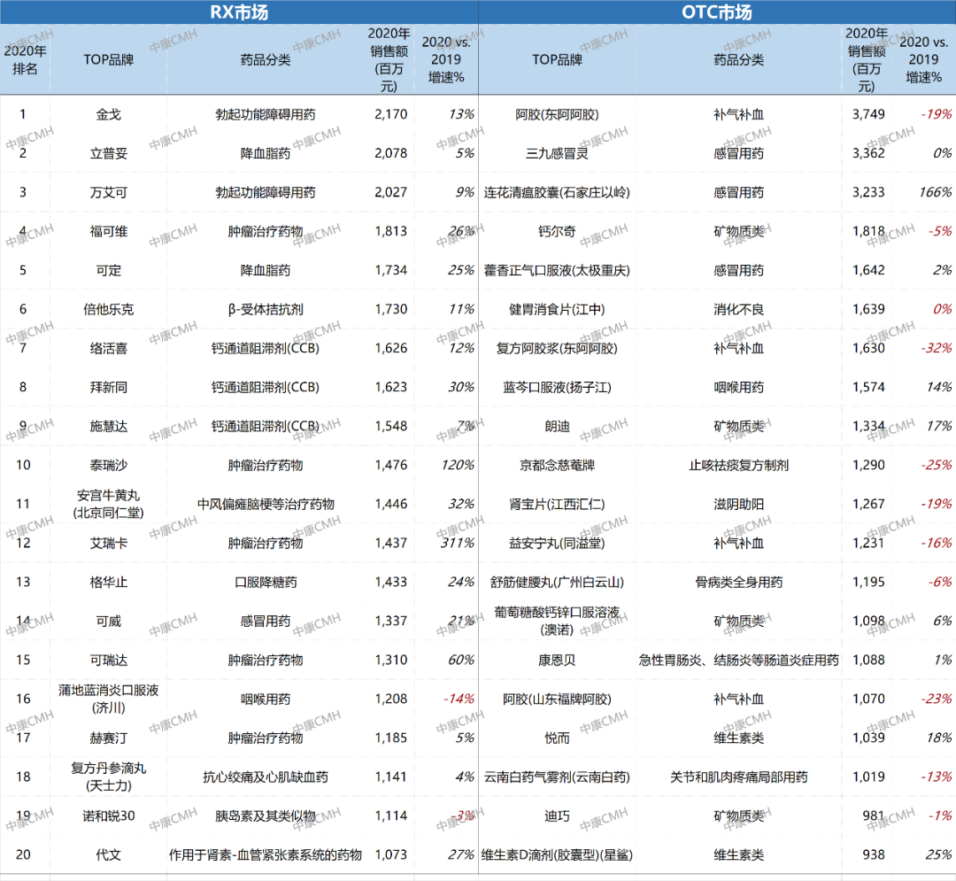 数据来源：中康CMH
零售药店满足老百姓75亿人次的购药需求，
是患者自我健康需求满足的核心渠道
2020年全国零售药店的购药人次达75亿人次，是全国医疗机构门、急诊总量的1.3倍，极大满足了患者的自我药疗、自我保健等健康需求，大大减轻医疗机构的负担，同时也节约了上千亿元的直接社会医疗成本。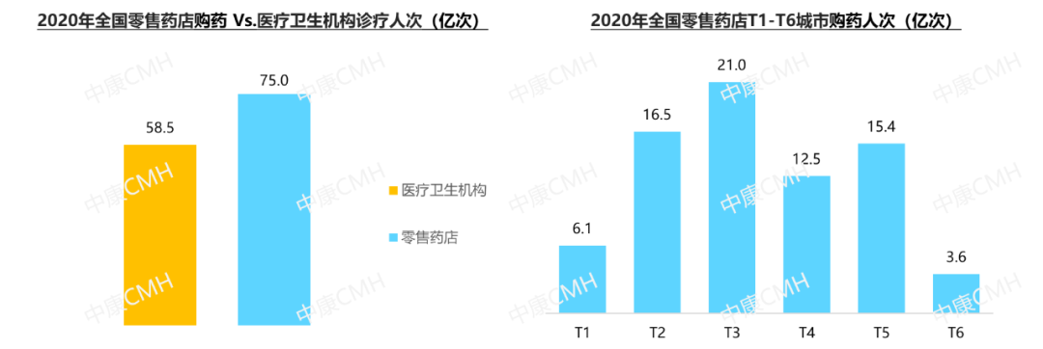备注：2020年全国医疗卫生机构总诊疗人次根据1-10月数据预测；不含诊所、医务室、村卫生室数据数据来源：中康CMH；卫健委
零售药店医保支付客单价高于非医保支付，
慢病用药的医保支付占比超50%
医保支付金额占自身品类比例最高的三个品类分别是高血压用药、心脑血管疾病用药（不含高血压）、糖尿病用药，其医保支付金额占比分别达到了54.5%、52.1%及50.1%，且占比逐年上升。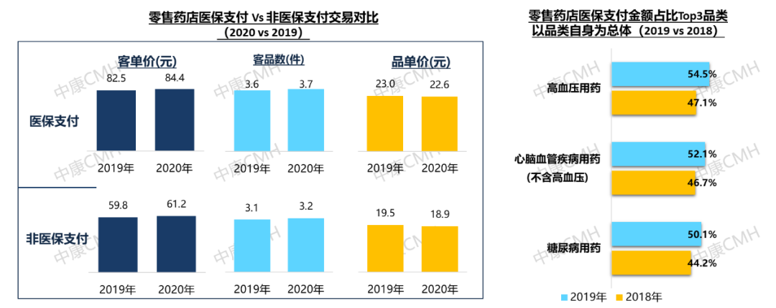
数据来源：中康CMH
2020年全年销售172亿片口罩，
保证居民口罩的正常供应
2020年全国零售药店共销售172亿片口罩，3、4月复工复产高峰期，口罩销售量高达56.4亿片；
口罩在最为紧缺的3-4月份，行业的平均零售单价为1.6元/片，是正常价格的2倍左右，随着供应的保障，价格很快回调的正常水平。
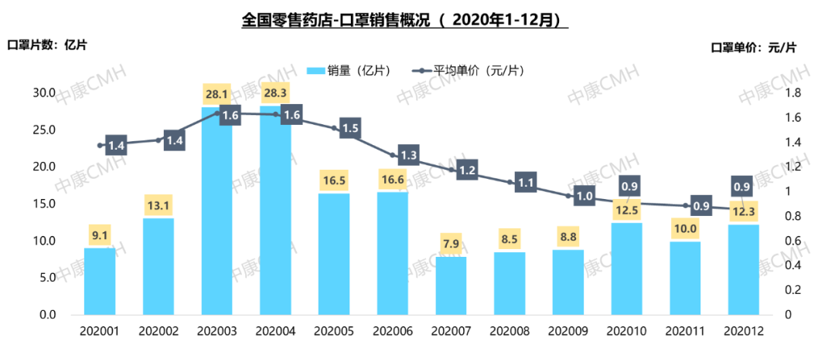数据来源：中康CMH
行业积极响应疫情防控带来的停售政策，
退热、止咳化痰用药销售下滑
为防止疫情的扩散，多地发布政策禁止药店销售治疗发热、咳嗽药；药店积极响应停售政策。
2020年全国零售药店止咳化痰类、退热用药、退热贴的销售规模同比下滑超20%；2-5月销售下降均超30%，退热贴下降50%以上。
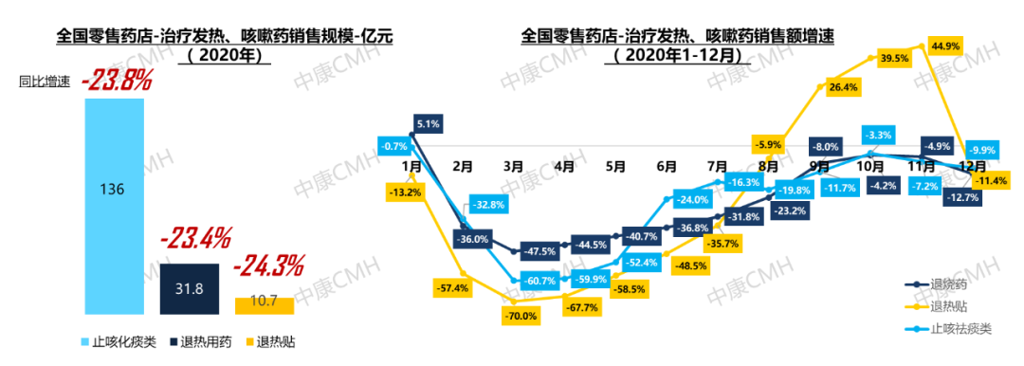数据来源：中康CMH
疫情期间慢病用药销售额明显提升，
承接慢病患者的购药需求
疫情期间，慢病患者为避免去医院开药交叉感染，在药店进行购药；2020年1-4月全国零售药店慢病用药销售增长明显，其中2月份高血压和糖尿病用药增速超20%；全年来看，高血压用药和糖尿病用药的增长率分别为5.9%、0.2%。
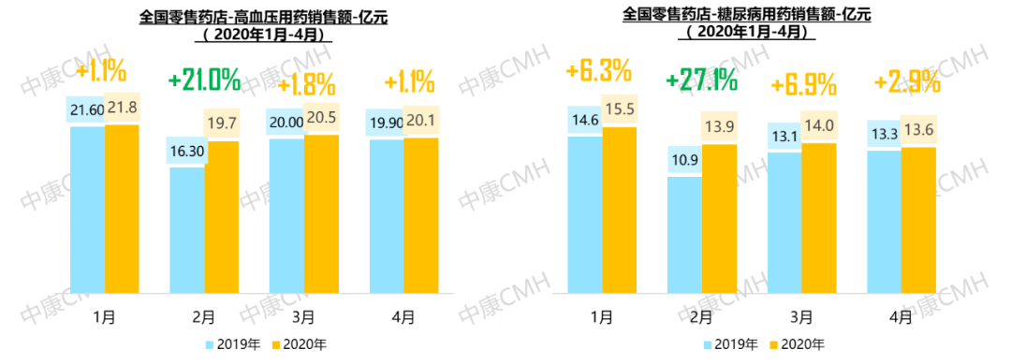数据来源：中康CMH
DTP药房极大提高药物可及性，
为创新药商业化提供保障
我国DTP药房（含新特药店）约1500家，54%百强连锁药店开设了DTP药房或者业务，为刚上市的创新药提供销售渠道，极大提高了重症、难症疾病患者的药品可及性。
可维、可瑞达、拓益自2018年获批上市后，在零售药店需求旺盛，销售额高速增长。
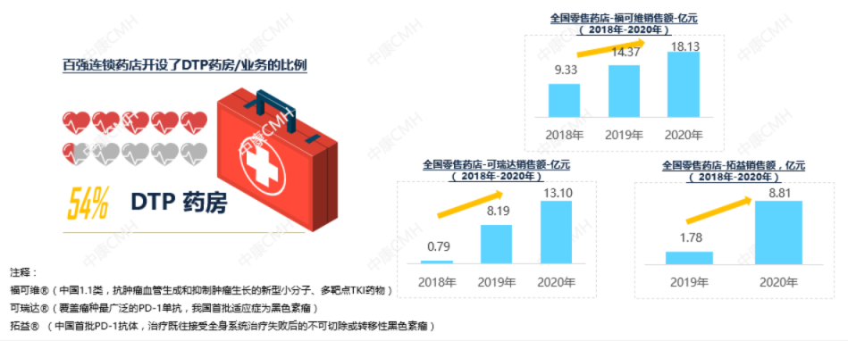

附件3

重磅！这500个药品或将进行带量采购！

原创 药闻康策 2021-02-08

网传国家医保局给各省医保局发了一个集采药品目录，共涉及500个药品。要求除了国家集采目录外，剩下的品种各省可结合当地情况各自组织带量采购。到2021年要覆盖250个，到2022年要500个全覆盖。
据重庆日报和重庆市政府网消息，2月5日，重庆记者从2021年全市医疗保障工作暨党风廉政建设工作会议上获悉，去年全市基本医保参保3266.74万人，其中职工医保参保766.98万人，城乡居民医保参保2499.76万人，参保率持续稳定在95%以上。此外，重庆将探索针对国家组织集采以外、费用排名前500位的药品品种，规范开展集中带量采购。
药闻康策基于网络流传版本、最新一致性评价过评情况、国家医保局相关政策，整理了一份我们认为近三年内或将进行带量采购的500个药品汇总表。

500个或将进行带量采购的药品名单
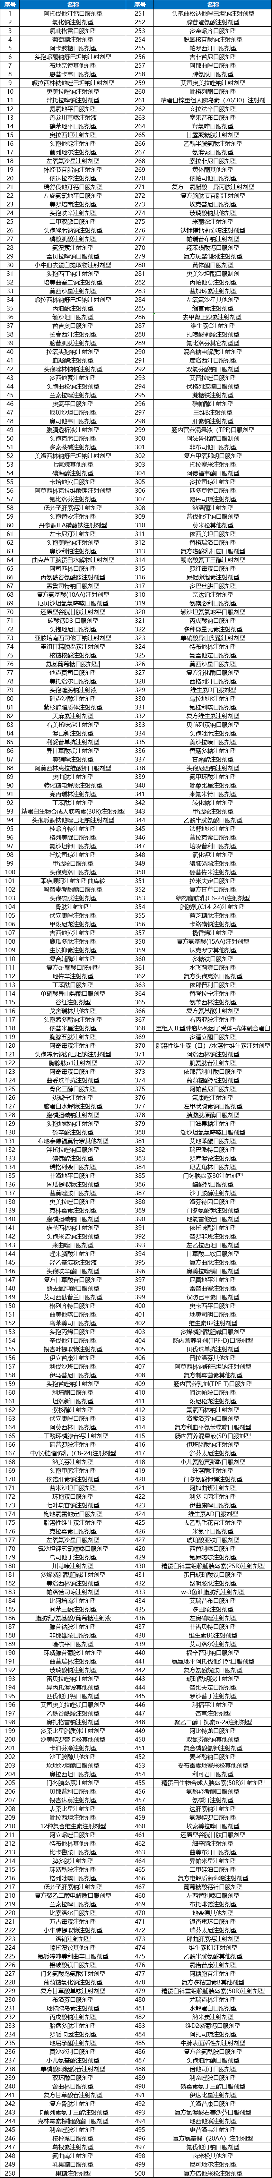

附件4

事关所有药店！我国首部医保监管条例正式发布，五一起施行！

原创 李林旭、成越 第一药店财智 2021-02-19

2月19日，《医疗保障基金使用监督管理条例》（简称《条例》）正式发布。
据中华人民共和国国务院令（第735号），《医疗保障基金使用监督管理条例》已经2020年12月9日国务院第117次常务会议通过，现予公布，自2021年5月1日起施行。
据悉，这是我国医疗保障领域的第一部条例，意义重大，将改变我国医疗保障工作缺乏专门法律法规的局面。
“当前，医保基金收入增长已近极限，但支出口子很大，而且很容易被定点医药机构滥用。因此，《医疗保障基金使用监督管理条例》的出台意义重大，意味着对医保基金的使用和监督管理将更加严厉，并对定点医药机构违法乱纪行为形成震慑。”对外经济贸易大学保险学院于保荣教授在接受《第一药店财智》采访时表示。
2019年4月，国家医保局曾就《医疗保障基金使用监管条例（征求意见稿）》公开征求意见。
历经将近2年时间，这部备受社会各界关注的重磅条例全文正式公布。对比征求意见稿，正式《条例》无论是从条数，还是从内容，都变化颇大，值得仔细研读。
《条例》分总则、基金使用、监督管理、法律责任、附则，共5章50条。
《条例》确定了医保部门、定点医药机构、参保人员等的权责，规定按照便民原则，强化医疗保障服务，及时结算和拨付医保基金，提高服务质量，要求加强监管和社会监督，严禁通过伪造、涂改医学文书或虚构医药服务等骗取医保基金，对违法违规行为通过责令退回资金、暂停医保结算、罚款、吊销定点医药机构执业资格等加大惩戒，管好用好医保资金，维护群众医疗保障合法权益。
对于定点药店而言，最受关注的无疑是《条例》中涉及定点医药机构的内容。
基金使用方面，《条例》第12条明确，定点医药机构应当按照规定提供医药服务，提高服务质量，合理使用医疗保障基金，维护公民健康权益。
众所周知，医保基金是当前医疗和医药行业的最大买单方，《条例》明确了医保基金购买原则——为合理支出买单，规范了买单方和被买单方双方行为准则。
作为医药机构的一部分，定点药店应深刻认识这一原则的重要性。也就是说，只有在合规、合理使用医保基金的前提下，才有可能确保医保基金的持续买单。
2019年，职工医保个账在药店支出费用2029亿元，占整个药店销售额近半壁江山，药店对医保的依赖性不言自明。
监督管理方面，《条例》第26条明确，医疗保障行政部门可以会同卫生健康、中医药、市场监督管理、财政、公安等部门开展联合检查。
《条例》第33条规定，国务院医疗保障行政部门应当建立定点医药机构、人员等信用管理制度，根据信用评价等级分级分类监督管理，将日常监督检查结果、行政处罚结果等情况纳入全国信用信息共享平台和其他相关信息公示系统，按照国家有关规定实施惩戒。不难预见，联合检查、信用评价等将成为定点医药机构监管的新常态。
法律责任方面，《条例》第38条至40条详细规定了定点医药机构违规的具体处罚准则以及相应的法律责任，具体见文末所附《条例》全文。
例如，《条例》第40条规定，定点医药机构通过下列方式骗取医疗保障基金支出的，由医疗保障行政部门责令退回，处骗取金额2倍以上5倍以下的罚款；责令定点医药机构暂停相关责任部门6个月以上1年以下涉及医疗保障基金使用的医药服务，直至由医疗保障经办机构解除服务协议；有执业资格的，由有关主管部门依法吊销执业资格：（一）诱导、协助他人冒名或者虚假就医、购药，提供虚假证明材料，或者串通他人虚开费用单据；（二）伪造、变造、隐匿、涂改、销毁医学文书、医学证明、会计凭证、电子信息等有关资料；（三）虚构医药服务项目；（四）其他骗取医疗保障基金支出的行为。
此外，《条例》第43条还规定，定点医药机构违反本条例规定，造成医疗保障基金重大损失或者其他严重不良社会影响的，其法定代表人或者主要负责人5年内禁止从事定点医药机构管理活动，由有关部门依法给予处分。
值得注意的是，《条例》还首次明确参保人员义务，若个人以骗保为目的，将医保凭证交由他人冒名使用，或重复享受医保待遇等，将暂停其医疗费用联网结算3至12个月，并处骗取金额2倍以上5倍以下罚款。
下附《条例》全文：
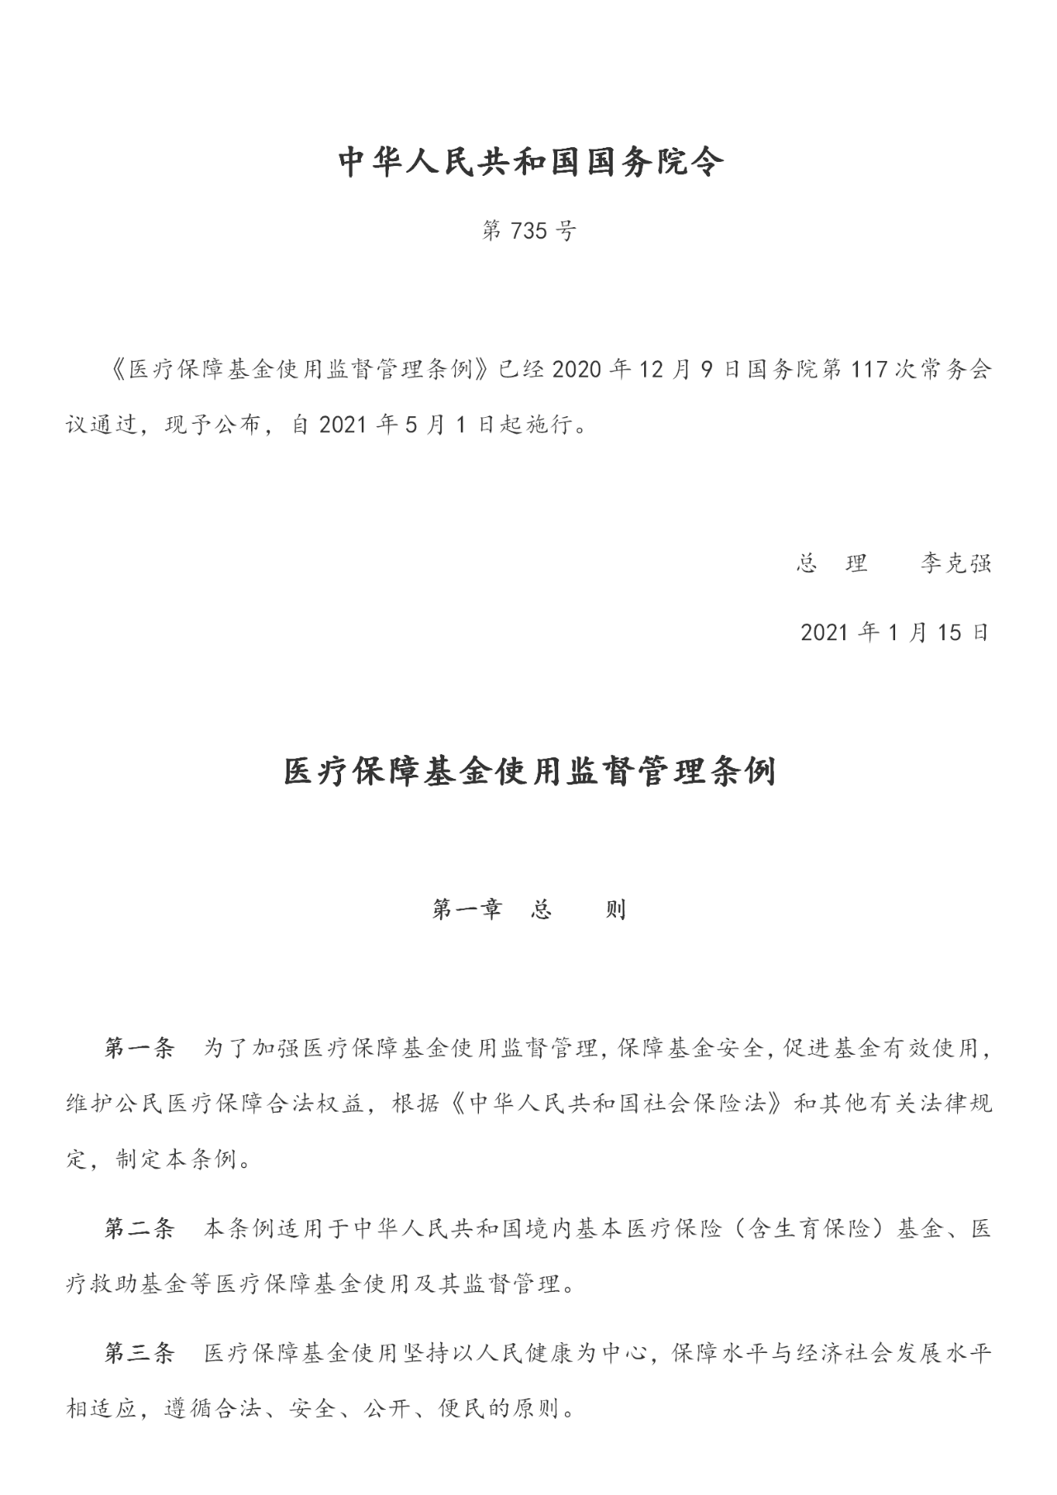

附件5

连下两城！邮政再开药店

韦柑潞 第一药店财智 2021-02-22

邮政又开药店了！
近日，陕西省首家邮政怡康便民服务药店西安科技路店开业。
陕西邮政、怡康医药在各自领域均拥有强大的网点资源与客户资源，具备广泛的合作基础。
去年8月，陕西邮政与西安怡康医药签订合作框架协议。西安怡康医药与陕西邮政协商决定，充分利用各自的优势资源，建立全面合作伙伴关系。双方将在渠道网点、寄递物流、金融业务等方面开展深入合作。
首家邮政怡康便民服务药店的开业，是在陕西邮政与怡康医药连锁有限责任公司战略合作协议指导下，双方跨界合作、携手共赢市场的开端。
中国邮政集团有限公司西安市分公司总经理杨春胜表示，希望双方能够强强联合，在渠道合作、物流配送等领域实现互利共赢。
怡康医药董事长何煜说，双方的友好合作必将实现产业链互补，战略目标共赢。通过共赢与发展的合作模式，必将进一步扩大陕西乃至全国的市场，实现怡康医药主板上市的目标。
此外，1月30日，老百姓大药房天津市河北区大江路店——津邮002店开业，这是天津邮政与老百姓大药房开展医药合作，在天津成立的第2家邮政便民药店。
早在2020年11月18日，中国邮政集团有限公司天津市分公司与老百姓大药房连锁（天津）有限公司签订了战略合作协议，在天津开了首家邮政便民药店。
合作开展后，老百姓大药房将对邮政客户等进行线上直播健康讲座、线上问诊等服务；线下设立门店邮政服务专区等业务，邮政客户可以专享不定期的优惠补贴；通过线上线下相结合的方式，全方位、多层次深化合作。
老百姓大药房连锁（天津）有限公司总经理成蕾表示，未来将会在天津各区与中国邮政开展合作，成立更多的邮政便民药店。天津邮政与老百姓大药房的合作，是邮政谋求网点转型的一次实践，双方通过整合邮医资源，未来将推出更多便民、利民的服务举措。
近段时间以来，中国邮政药店布局动作频频。2019年12月，中国邮政在宁夏全资开办了第一家零售药店。此后，中国邮政在北京、四川、河北、江苏、天津等地陆续开设了多家便民药店。
《第一药店财智》梳理发现，截至目前，邮政开药店的模式有3种：自主经营、与连锁合作、与药企合作。如宁夏和北京等地中国邮政采取了自主经营的方式开店。而本次新开的两家药店，都是邮政选择与连锁合作；河北石家庄首家以邮政网点为经营主体的便民药店，是石家庄邮政与石药集团携手打造。
中国邮政官网曾指出，今后，邮政便民药店经营模式可在具备条件的邮政网点进行复制、推广。

